CỘNG HOÀ XÃ HỘI CHỦ NGHĨA VIỆT NAM
Độc lập - Tự do - Hạnh phúc

ĐƠN YÊU CẦU CÔNG NHẬN SÁNG KIẾN

Kính gửi: Hội đồng sáng kiến ngành GD&ĐT quận ABC
Tôi ghi tên dưới đây:
Số TT | Họ và tên | Ngày tháng năm sinh | Nơi công tác (hoặc nơi thường trú) | Chức danh | Trình độ chuyên môn | Tỷ lệ (%) đóng góp vào việc tạo ra giải pháp (ghi rõ đối với từng đồng tác giả, nếu có)
1 | Nguyễn Thị …… | ././1984 | THCS XYZ | Giáo viên | ĐH | 100%
Là tác giả đề nghị công nhận giải pháp:
“SỬ DỤNG TÍCH HỢP KIẾN THỨC LIÊN MÔN TRONG
GIẢNG DẠY TIN HỌC 6 NHẰM PHÁT HUY TÍNH TÍCH CỰC, CHỦ ĐỘNG, SÁNG TẠO CỦA HỌC SINH”.
1. Chủ đầu tư tạo ra giải pháp
Trường THCS XYZ
2. Lĩnh vực áp dụng giải pháp
Áp dụng cho giáo viên Tin học THCS, cụ thể là giáo viên dạy Tin học lớp 6 và một số bộ môn có tích hợp như Lý, Văn.
3. Ngày giải pháp được áp dụng lần đầu hoặc áp dụng thử
18/11/2017
4. Tình trạng của giải pháp đã biết
Đây là giải pháp mới
5. Mô tả giải pháp
5.1. Mục đích của giải pháp
Mục đích mà giải pháp hướng tới là học sinh nắm được nhiều kiến thức liên quan trong một tiết học, phát huy được tính tích cực, chủ động, sáng tạo
Trong xã hội của chúng ta ngày nay, sự phát triển mạnh mẽ của công nghệ thông tin (CNTT) đã tác động lớn đến mọi mặt của đời sống. Ngay từ năm học 2006-2007, môn Tin học cấp THCS là môn học tự chọn với 2 tiết/ 1 tuần nhằm đào tạo ra một thế hệ trẻ năng động, chủ động, sáng tạo biết sử dụng CNTT vào đời sống, công việc nhằm đáp ứng được yêu cầu công nghiệp hóa, hiện đại hóa, mở cửa và hội nhập hướng tới nền kinh tế tri thức.
Qua thời gian giảng dạy môn Tin học 6 và đứng trước yêu cầu đổi mới căn bản, toàn diện giáo dục, tôi nhận thấy tầm quan quan trọng của giải pháp: “SỬ DỤNG TÍCH HỢP KIẾN THỨC LIÊN MÔN TRONG GIẢNG DẠY TIN HỌC 6 NHẰM PHÁT HUY TÍNH TÍCH CỰC, CHỦ ĐỘNG, SÁNG TẠO CỦA HỌC SINH”
Kết quả của việc thực hiện giải pháp là tạo ra các thế hệ học sinh năng động, có nhiều kĩ năng hơn đáp ứng các yêu cầu đổi mới của xã hội hiện đại.
5.2. Nội dung của giải pháp
5.2.1. CƠ SỞ LÝ LUẬN:
Nằm trong lộ trình đổi mới đồng bộ phương pháp dạy học và kiểm tra, đánh giá ở các trường phổ thông theo định hướng phát triển năng lực của học sinh trên tinh thần Nghị quyết 29 – NQ/TƯ về đổi mới căn bản, toàn diện giáo dục và đào tạo, sau khi Quốc hội thông qua Đề án đổi mới chương trình, SGK giáo dục phổ thông, Bộ GD-ĐT tiếp tục chỉ đạo các cơ sở giáo dục tăng cường bồi dưỡng, nâng cao năng lực cho đội ngũ giáo viên sẵn sàng đáp ứng mục tiêu đổi mới, trong đó tăng cường năng lực dạy học theo hướng “tích hợp, liên môn” là một trong những vấn đề cần ưu tiên.
Dạy học tích hợp, liên môn xuất phát từ yêu cầu của mục tiêu dạy học phát triển năng lực học sinh, yêu cầu học sinh tăng cường vận dụng kiến thức vào giải quyết những vấn đề thực tiễn.
Khi giải quyết một vấn đề trong thực tiễn, bao gồm cả tự nhiên và xã hội, đòi hỏi học sinh phải vận dụng kiến thức tổng hợp, liên quan đến nhiều môn học. Vì vậy, dạy học cần phải tăng cường theo hướng tích hợp, liên môn
Dạy học tích hợp có nghĩa là đưa những nội dung giáo dục có liên quan vào quá trình dạy học các môn học như: tích hợp giáo dục đạo đức, lối sống; giáo dục pháp luật; giáo dục chủ quyền quốc gia về biên giới, biển, đảo; giáo dục sử dụng năng lượng tiết kiệm và hiệu quả, bảo vệ môi trường, an toàn giao thông…
Còn dạy học liên môn là phải xác định các nội dung kiến thức liên quan đến hai hay nhiều môn học để dạy học, tránh việc học sinh phải học lại nhiều lần cùng một nội dung kiến thức ở các môn học khác nhau. Đối với những kiến thức liên môn nhưng có một môn học chiếm ưu thế thì có thể bố trí dạy trong chương trình của môn đó và không dạy lại ở các môn khác.
Trường hợp nội dung kiến thức có tính liên môn cao hơn thì sẽ tách ra thành các chủ đề liên môn để tổ chức dạy học riêng vào một thời điểm phù hợp, song song với quá trình dạy học các bộ môn liên quan.
Điều quan trọng là dạy học nhằm phát triển năng lực học sinh yêu cầu phải tổ chức hoạt động học tích cực, tự lực và sáng tạo cho học sinh, mà các hoạt động ấy phải được tổ chức ở trong lớp, ngoài lớp, trong trường, ngoài trường, ở nhà và cộng đồng, đặc biệt quan tâm đến hoạt động thực hành và ứng dụng kiến thức vào giải quyết những vấn đề thực tiễn.
Trước hết, các chủ đề liên môn, tích hợp có tính thực tiễn nên sinh động, hấp dẫn đối với học sinh, có ưu thế trong việc tạo ra động cơ, hứng thú học tập cho học sinh. Học các chủ đề tích hợp, liên môn, học sinh được tăng cường vận dụng kiến thức tổng hợp vào giải quyết các tình huống thực tiễn, ít phải ghi nhớ kiến thức một cách máy móc.

5.2.2. CƠ SỞ THỰC TIỄN:
Thực tế qua những năm trực tiếp giảng dạy bộ môn Tin học THCS, tôi nhận thấy hầu hết các em học sinh rất hứng thú với môn học, các phần mềm ứng dụng được nhà trường tạo mọi điều kiện thuận lợi cả về cơ sở vật chất, trang thiết bị, kế hoạch phục vụ cho công tác dạy môn Tin học. Tuy nhiên, với yêu cầu của mục tiêu dạy học phát triển năng lực học sinh, đòi hỏi phải tăng cường yêu cầu học sinh vận dụng kiến thức vào giải quyết những vấn đề thực tiễn.
Khi giải quyết một vấn đề trong thực tiễn, bao gồm cả tự nhiên và xã hội, đòi hỏi học sinh phải vận dụng kiến thức tổng hợp, liên quan đến nhiều môn học. Vì vậy, dạy học cần phải tăng cường theo hướng tích hợp, liên môn.
Trong chương trình Tin học lớp 6 hiện nay, tôi nhận thấy có rất nhiều bài học có thể đưa kiến thức liên môn tích hợp vào bài dạy và thông qua những bài học đó sẽ phát huy được cho học sinh tính chủ động, tích cực, sáng tạo.

5.2.3. CÁC BIỆN PHÁP THỰC HIỆN:

a) Giáo viên thiết kế và điều hành tiết học có tích hợp kiến thức liên môn:
Trong dạy học tích hợp, giáo viên chúng ta cần dạy học sinh những kiến thức thiết thực với cuộc sống và giúp các em học thành người và học những nội dung xã hội cần chứ không dạy nội dung mà chúng ta biết.
Người giáo viên khi có quan điểm định hướng chiến lược trên cơ sở lý luận sẽ biết mục tiêu của từng bài học để áp dụng kỹ thuật giảng dạy phù hợp. Các giáo viên đừng nhầm lẫn kỹ thuật dạy học với phương pháp dạy học.
Ví như chúng ta tiến hành hoạt động nhóm, bạn có thể ứng dụng kỹ thuật sơ đồ tư duy, minh họa cho nhóm học sinh tiếp thu ưu trội bằng hình ảnh và não phải, còn não trái và tiếp thu bằng nghe giảng các em có thể làm theo thuyết trình, hùng biện. Đó chính là cách mà giáo viên có thể giúp học sinh phát huy hết năng lực của mình.
Giáo viên cũng dễ dàng nhận thấy có những phương pháp chung cho nhiều môn học nhưng cũng có những phương pháp đặc thù cho từng phân môn hay nhóm môn học. Có thể có những tên gọi khác nhau nhưng mục tiêu chung đều giúp học sinh học tích cực, chủ động, sáng tạo tiếp nhận tri thức và rèn luyện kỹ năng.
Một loạt các phương pháp mà giáo viên có thể ứng dụng giáo trình với các môn khác mà bài viết xin nêu ra những cách cơ bản:
* Tích hợp trong chính bản thân giáo viên: Đây là phương pháp dùng cho một giáo viên mong muốn đưa các môn học khác và phần giới thiệu của họ. Ví dụ tính toán cũng dùng được trong ví dụ môn Vật lý hay kiểm tra kiến thức lịch sử, địa lý, văn học… có thể tích hợp vào Tin học với phương pháp và kỹ thuật dạy khác nhau.
* Dạy tích hợp nhiều giáo viên: Bạn có thể cùng dạy với một giáo viên khác trong cùng một chùm chủ đề. Đương nhiên là bạn cần chia sẻ với giáo viên cùng dạy lớp đó.
* Tích hợp đa nguyên tắc: Tại sao chúng ta lại chỉ dừng lại ở hai giáo viên? Những giáo viên tiếng Anh, Lịch sử, Toán, Khoa học, thậm chí cả giáo viên thể chất có thể kết hợp cùng nhau lập một giáo án liên môn đầy đủ.
Giáo viên điều hành lớp học sao cho tất cả các đối tượng học sinh đều tham gia vào hoạt động dạy học, có thể tham khảo các phương pháp sau:
* Giao bài tập nhóm về nhà cho học sinh tìm hiểu
* Giáo viên sử dụng nhiều biện pháp phân nhóm theo từng nội dung bài tập: nhóm đôi, phân nhóm ngẫu nhiên, lần lượt các học sinh trong nhóm đều được làm nhóm trưởng
* Tổ chức các trò chơi có thưởng cho tất cả các học sinh tạo hứng thú tiếp thu kiến thức ( chơi mà học)
.....

b) Làm thế nào để học sinh hứng thú trong học tích hợp nhằm phát huy được tính chủ động, tích cực, sáng tạo:
Công việc thiết kế chu đáo trước một bài dạy có tích hợp kiến thức liên môn là không đơn giản và là khâu quan trọng không thể coi nhẹ để một tiết dạy thành công
Để thiết kế một bài dạy phù hợp cho nhiều đối tượng học sinh thì giáo viên cần làm những việc sau:
- Xác định được mục tiêu trọng tâm của bài học về chuẩn kiến thức, kĩ năng, thái độ
- Tham khảo các tài liệu về các môn học mà tiết học đó có thể tích hợp kiến thức vào. Giáo viên có thể hỏi đồng nghiệp của mình về nội dung kiến thức môn học mà mình muốn đưa vào
- Chuẩn bị tốt các phương tiện dạy học
- Giao bài tập về nhà cho từng nhóm học sinh tự tìm tòi những kiến thức liên quan theo sự định hướng của giáo viên
- Giáo viên điều hành các hoạt động của học sinh trên lớp phải phù hợp với từng đối tượng học sinh, sử dụng các kỹ thuật phân nhóm, hoạt động tiếp sức… nhằm làm cho tất cả các đối tượng học sinh từ yếu đến giỏi đều tham gia vào các hoạt động để tiếp thu kiến thức một cách chủ động, tích cực có sáng tạo.

c) Các ví dụ minh họa về sử dụng kiến thức liên môn trong các tiết học môn Tin học lớp 6:

Bài 1: THÔNG TIN VÀ TIN HỌC
Trong sách giáo khoa đã đưa đoạn thơ trích trong bài thơ “Đoàn thuyền đánh cá” của nhà thơ Huy Cận để học sinh tiếp nhận thông tin và dần hiểu thông tin là gì?
Nhóm chúng tôi nghĩ rằng ở cuối bài, khi củng cố kiến thức giáo viên có thể trình chiếu một đoạn video thời sự nói về vấn đề ăn quà vặt ở ngoài nhà trường bị ngộ độc mà thời sự vừa mới đưa tin để học sinh nắm được thông tin và từ đó có các cách ứng xử phù hợp. Giáo viên cần lưu ý thông tin đưa đến cho học sinh phải thiết thực, gần gũi và thật sự hữu ích, có thể chú ý thêm tính thời sự, cập nhật của thông tin đó để tăng phần hứng thú cho học sinh

Bài 2: THÔNG TIN VÀ BIỂU DIỄN THÔNG TIN
Trong sách giáo khoa có đưa kiến thức môn âm nhạc, lịch sử vào qua các ví dụ về dạng thông tin hình ảnh, âm thanh, văn bản. Giáo viên có thể đưa vào ví dụ một đoạn video về đoạn phim khoa học thế giới động vật để học sinh trả lời thông tin đó là dạng nào
Thông qua nội dung đoạn phim đưa vào để giáo viên có thể bổ sung thêm các các câu hỏi có tích hợp kiến thức liên môn Sinh học như về các loài động vật trong sách đỏ Việt Nam có nguy cơ bị tuyệt chủng, cần bảo vệ...

Bài 3: EM CÓ THỂ LÀM ĐƯỢC NHỮNG GÌ NHỜ MÁY TÍNH
Trong phần khả năng tính toán nhanh và chính xác cao, giáo viên có thể đưa vào bài toán nhân, chia các số tự nhiên có nhiều chữ số
Ví dụ: tính 85897 x 6987561
- Nếu gọi một bạn học sinh giỏi lên tính thì sẽ mất bao nhiêu thời gian?
- Nếu cô sử dụng máy tính thì sẽ thế nào?
Các em hãy cùng xem: giáo viên gọi một số học sinh giỏi của lớp lấy giấy nháp ra tính các em khác nhìn cô làm trên máy tính. Giáo viên làm xong có thể gọi một học sinh lên làm lại
Qua ví dụ trên học sinh sẽ nhận thức được khả năng tính toán nhanh và chính xác của máy tính vừa ôn lại cách thực hiện phép nhân
Trong phần “ có thể dùng máy tính điện tử vào những việc gì” giáo viên có thể mở phần mềm từ điển Anh-Việt đã cài trong máy tính để giúp học sinh tra cứu các từ tiếng anh của các môn học như Toán, Vật lý, Tin học, Hóa học, Văn học,… để minh họa cho “công cụ học tập và giải trí”

Bài 7: QUAN SÁT HỆ MẶT TRỜI
Trong bài này giáo viên có thể tích hợp kiến thức môn Vật lý như sách giáo khoa đã đưa. Giáo viên cần nắm rõ các kiến thức này để giải thích cho học sinh cũng như yêu cầu học sinh chuẩn bị bài và tìm hiểu hiện tượng nhật thực, nguyệt thực,…

Bài 9: VÌ SAO CẦN CÓ HỆ ĐIỀU HÀNH
Ở bài này ngoài các ví dụ về kiến thức giao thông, giáo viên có thể đưa thêm kiến thức môn lịch sử và văn học tích hợp vào thông qua ví dụ sau:
Giáo viên đưa ra đoạn thơ:
Cọc sắt cắm sâu giữa Bạch Đằng,
HoằngThao trúng kế phải tiêu tan!.
Kiều Công Tiễn phản- đền nợ máu,
Nam Hán Đế run - phải chạy làng.
Việt tộc khởi đầu nền tự chủ,
Ngô vương chỉnh đốn nếp triều cang.
Giáo viên hỏi: 1. Các câu thơ trên nói về trận đánh nào?
2. Ai chỉ huy trận đánh đó?
3. …
GV: Đặt tình huống có vấn đề cho phần 1:
Trong cuộc sống có nhiều hoạt động diễn ra rất nhịp nhàng và theo một trình tự nhất định? Vậy cái gì đã điều khiển các hoạt động đó? Chúng ta cùng tìm hiểu thông qua các quan sát.
a) Quan sát 1: Hình ảnh giao thông tại ngã tư đường phố.
Gv:- yêu cầu HS quan sát 2 video.
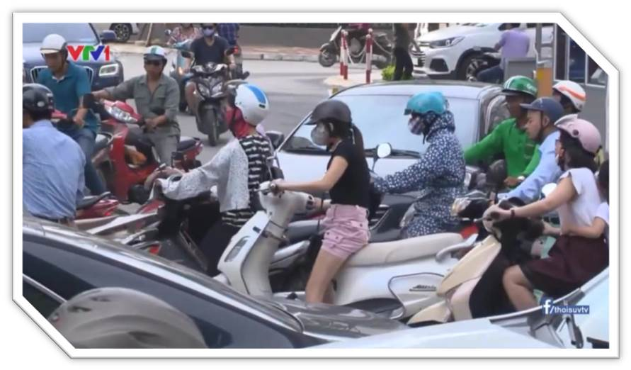
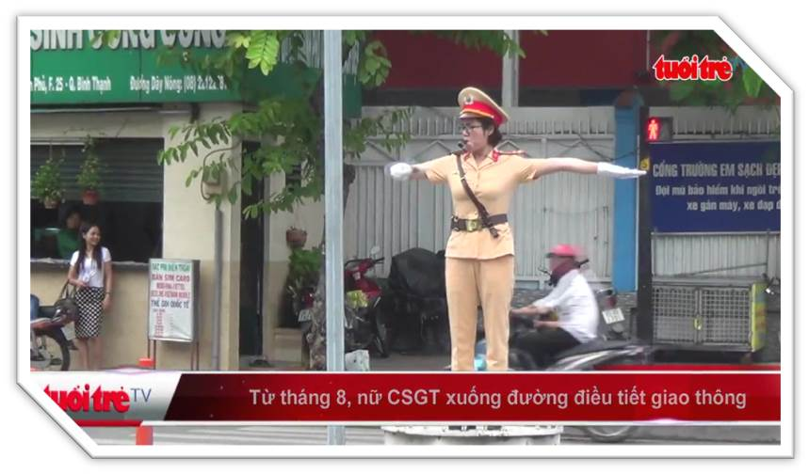
- Em có nhận xét gì về tình trạng giao thông trong 2 đoạn video vừa xem?
-Vì sao ở Video 2, giao thông trật tự hơn.
- Hệ thống đèn giao thông/ người điều khiển (chủ thể) có vai trò gì?
- GV: Đưa ra nhận xét và kết luận cuối cùng:
Hệ thống đèn tín hiệu giao thông/ người điều khiển (chủ thể) đóng vai trò điều khiển hoạt động giao thông trên đường phố.
- GV: Nêu hiện trạng giao thông của cả nước, đưa ra những con số biết nói. Từ đó nêu cao ý thức và trách nhiệm của HS khi tham gia giao thông, đồng thời có trách nhiệm tuyên truyền cho những người xung quanh.
- GV trình chiếu những hình ảnh ghi lại tiết chào cờ tuyên truyền về an toàn giao thông.
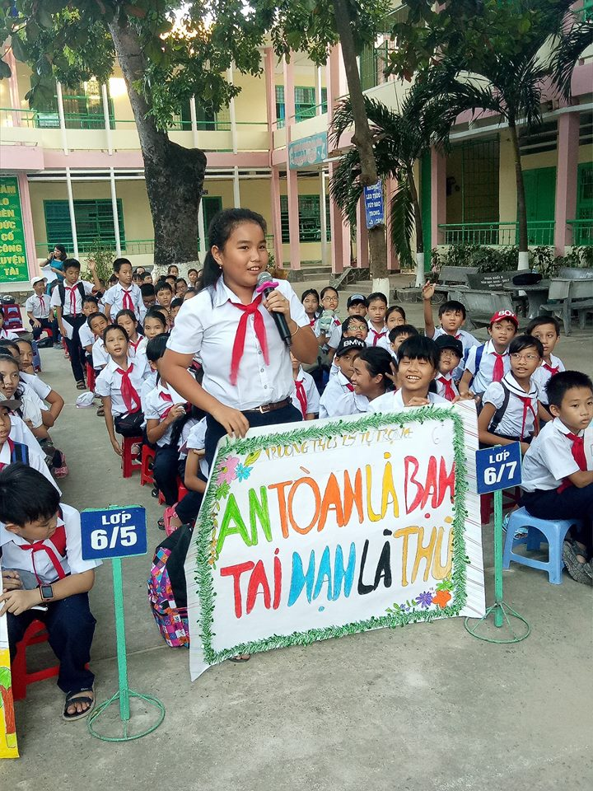

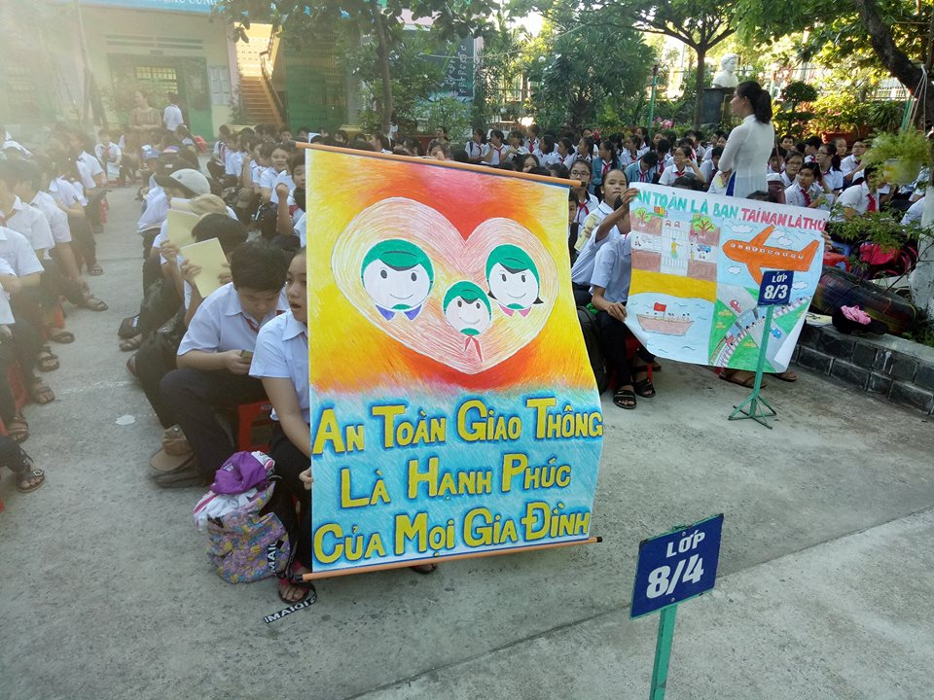
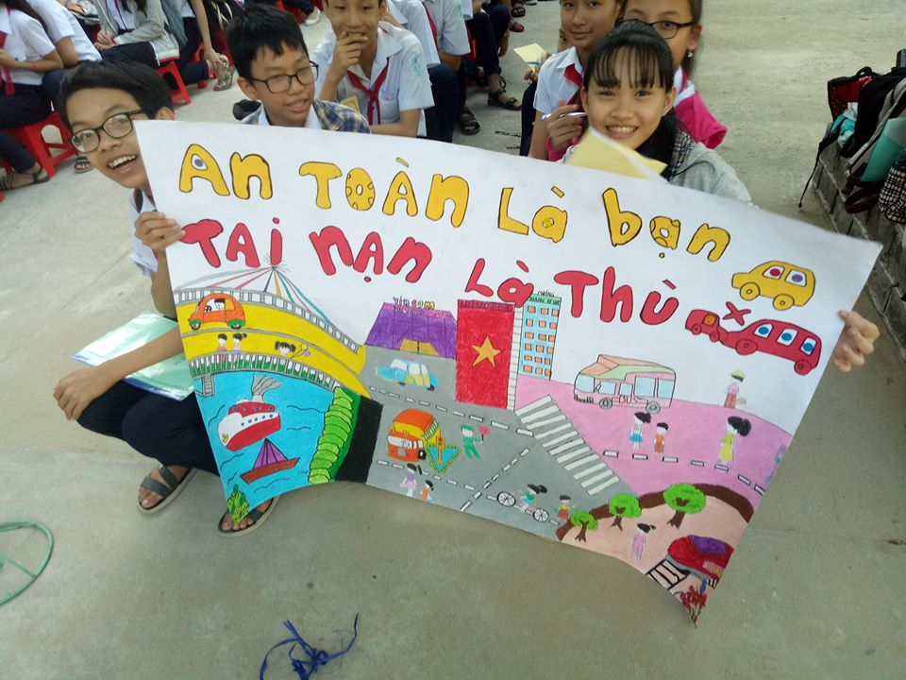

Quan sát 2: GV đưa hình ảnh chiến thắng của trận đánh Bạch Đằng.
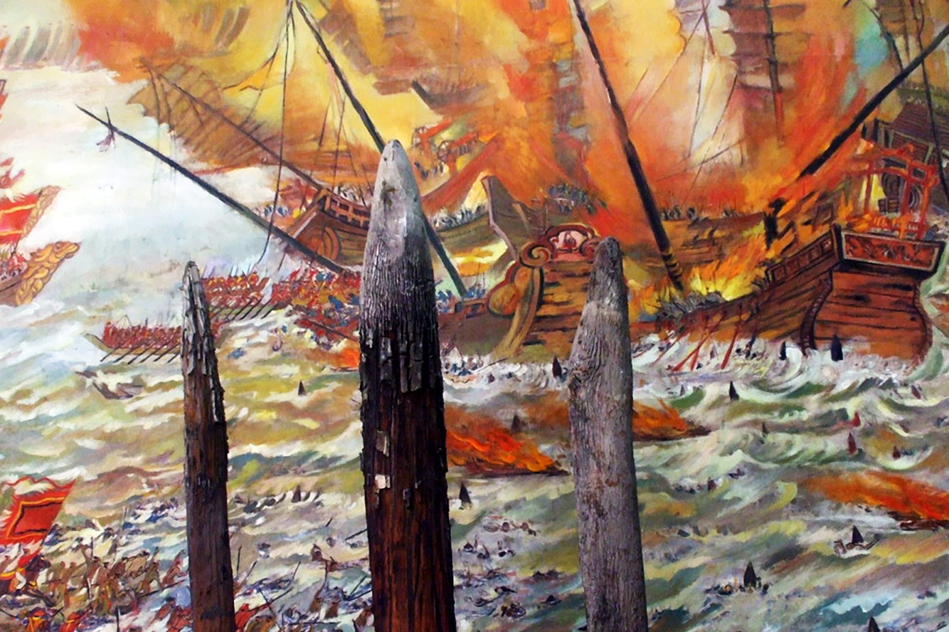

- GV: Hình ảnh này cho chúng ta biết điều gì?
- GV: Đây chính là trận chiến trên sông Bạch Đằng năm 938. Để làm nên chiến thắng thì cần đến yếu tố nào?
- GV: Như vậy các em đã được học kiến thức môn lịch sử và môn ngữ văn về Trận chiến Bạch Đằng năm 938
- GV: Ở tiết trước cô đã yêu cầu các em tìm hiểu về trận đánh quân Nam Hán trên sông Bạch Đằng năm 938 và sưu tầm các câu thơ, đoạn thơ nói về trận đánh trên. Vậy các em chia nhóm thảo luận và viết các câu thơ, đoạn thơ mà em đã sưu tầm vào giấy.
-GV: Cho đại diện 1 nhóm lên trình bày.
-GV: Thu bài của các nhóm còn lại về nhà chấm.
- GV: Đưa ra đoạn thơ minh họa:
Cọc sắt cắm sâu giữa Bạch Đằng,
Hoằng Thao trúng kế phải tiêu tan!.
Kiều Công Tiễn phản- đền nợ máu,
Nam Hán Đế run - phải chạy làng.
Việt tộc khởi đầu nền tự chủ,
Ngô vương chỉnh đốn nếp triều cang.
-GV: Qua đoạn thơ này, ai là người chỉ huy mang lại thắng lợi của trận Bạch Đằng năm 938 và kế sách mà ông đưa ra đó là gì?
-GV: Vai trò của người chỉ huy trong trận chiến này là gì?

Bài 14 đến bài 20: SOẠN THẢO VĂN BẢN
Ngoài các ví dụ trong sách giáo khoa đã đưa đã liên quan đến các môn học như văn học, địa lí, lịch sử, trong từng bài và tùy từng nội dung của bài đó mà giáo viên có thể đưa thêm các ví dụ hay các bài tập về kiến thức các môn nhạc, họa, sinh học,… (vào bài chèn hình ảnh..), cả môn thể dục thể chất cũng có thể đưa kiến thức vào thêm hình ảnh để minh họa cho một bài dạy động tác thể dục nào đó…

5.2.4. BÀI HỌC KINH NGHIỆM:
Để thực hiện tốt một tiết dạy Tin học 6 có tích hợp kiến thức liên môn là không hề dễ, nhưng bù lại các tiết học như thế cả học sinh và giáo viên đều chuẩn bị bài rất kỹ, học sinh rất hứng thú. Qua các tiết học đó học sinh được phát huy tối đa năng lực của mình, được rèn luyện nhiều kỹ năng cần thiết như hoạt động nhóm, chủ động tìm tòi kiến thức…và tiếp thu được nhiều nội dung kiến thức hơn
Tuy nhiên, khi soạn bài giáo viên cần chú ý đến tất cả các đối tượng học sinh, cần giao việc cụ thể cho các học sinh yếu hơn và đánh giá điểm số qua sự tiến bộ của các em

6. Khả năng áp dụng của giải pháp
Giải pháp có khả năng áp dụng cho giáo viên giảng dạy Tin học THCS đặc biệt là môn Tin học lớp 6.
7. Đánh giá lợi ích thu được hoặc dự kiến có thể thu được do áp dụng giải pháp
Giải pháp này đã được đưa vào thực hiện tại các lớp Tin học 6 ở trường THCS XYZ từ HKII năm học 2017-2018 cho đến nay.
Qua việc thực hiện giải pháp, lợi ích thu được qua các tiết học trước tiên là học sinh rất hứng thú trong học tập, tự tìm tòi các kiến thức liên môn có liên quan dưới sự hướng dẫn của giáo viên. Thông qua các tiết học, các em cũng rèn luyện được rất nhiều kĩ năng như hoạt động nhóm, phát huy tính tích cực, chủ động và sáng tạo của bản thân.
Giải pháp này cũng đã được các bộ môn khác như Ngữ Văn, Vật lý, Lịch sử, Địa lí áp dụng để dạy học tích hợp, thiết kế các chủ đề dạy học tích hợp rất hiệu quả cho học sinh.
8. Những thông tin cần được bảo mật (nếu có)
Không có thông tin cần bảo mật
Tôi xin cam đoan mọi thông tin nêu trên là trung thực, đúng sự thật và hoàn toàn chịu trách nhiệm trước pháp luật./.
Xác nhận của đơn vị  nơi giải pháp được áp dụng | ……, ngày ... tháng... năm .........  Người nộp đơn/Đại diện  những người nộp đơn  (Ký, ghi rõ họ tên)

